CONFEDERACIÓN GENERAL DEL TRABAJO
SECRETARÍA DE LA MUJER. COMITÉ CONFEDERAL
C\ Sagunto, 15 - 1º. Madrid. Tf: 91 447 0572 y 448 6812.Fax: 91 445 3132 E-mail: spcc.cgt@cgt.es

COMUNICADO PALESTINA

Desde CGT nos sumamos a la conmemoración el 30 de marzo del “Día de la Tierra” en toda Palestina.
Se eligió este día desde que en 1976 seis ciudadanos fueron abatidos por las fuerzas ocupantes israelíes durante unas manifestaciones por las confiscaciones de tierra que se habían llevado a cabo por parte del gobierno sionista en el norte de Palestina, lo que ahora llaman Israel.

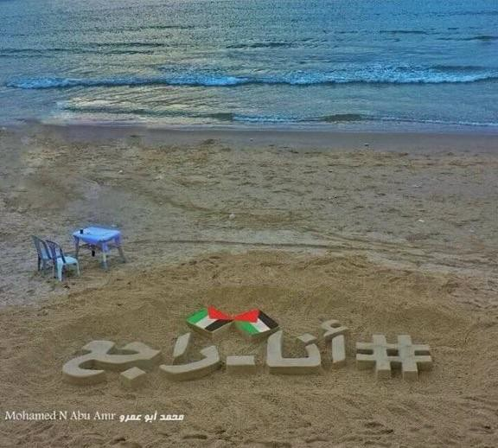

Este año, en 2018, se han convocado a partir de este día 30 de marzo, 6 semanas de reivindicación del derecho al retorno de las y los refugiadxs palestinxs a lo que antes eran sus tierras, como indica en su artículo 11 la resolución 194 de la ONU y que hasta el día de hoy no se ha cumplido. La convocatoria denominada “La gran Marcha del Retorno” llegaría hasta el 15 de mayo, fecha en la que se conmemora la Nakba o Día de la Catástrofe para designar el exilio al que fue sometido el pueblo palestino por las fuerzas de ocupación sionistas al ocupar sus tierras para la creación del estado de Io que hoy llaman Israel. Pero ayer 30 de marzo de 2018, el primer día en el que se han dirigido miles de palestinas y palestinos hacia lo que Israel llama frontera, según se han ido acercando han sido masacrados por francotiradores y drones del ejército sionista dejando un resultado en las pocas horas transcurridas de más de 20 muertos y 1500 personas heridas.

Como siempre, el genocida gobierno israelí, vuelve a actuar con total impunidad con fuego real y gases lacrimógenos hacia una población cuyas mayores armas son las piedras y su propia vida. La población más afectada ha sido la de Gaza, la mayor prisión al aire libre que existe sobre el planeta, aunque también la población de Cisjordania ha sufrido daños.

Desde la CGT queremos decir que ¡BASTA YA! esto no es una guerra, es una convocatoria donde un pueblo desarmado reclama sus derechos, y sin embargo el otro bando pareciera que combate en una lucha de iguales. Frente a una marcha pacífica por sus derechos, el genocida estado israelí despliega a su ejército y dispara a matar desde la lejanía, para defender el mayor muro de apartheid existente sobre las tierras que han sido robadas al pueblo palestino.

En CGT creemos en el derecho de los pueblos a decidir libremente y condenamos las injusticias y los crímenes llevados a cabo por fuerzas ocupantes y opresoras, por eso decimos:

¡Basta ya de impunidad del genocida estado israelí!
¡Por la implicación internacional contra el exterminio del pueblo palestino!
¡No más asesinatos a la población palestina!
¡Por su derecho al retorno!
#Yoretorno

Secretariado Permanente Comité Confederal CGT

